PEDIDO DE PROVIDÊNCIA __ /2025.

Exmo. Sr. Presidente,
Exmo. Senhores Vereadores,

O Vereador que este subscreve requer, após ouvido o Plenário e cumpridos os trâmites regimentais, que seja encaminhada correspondência ao Excelentíssimo Senhor Prefeito Jeferson Douglas Soares Estanislau, solicitando a realização de sinalização com a pintura dos nomes das ruas nos postes, localizado na Rua Fernando Alves, Bairro Verde Vale.

JUSTIFICATIVA


A presente solicitação tem como objetivo facilitar a identificação da rua por moradores, visitantes, prestadores de serviços e, principalmente, pelos serviços de emergência e entregas. A ausência de sinalização adequada tem causado transtornos, como atrasos e dificuldades na localização dos endereços. A pintura dos nomes das ruas nos postes é uma medida simples, de baixo custo e alta eficácia, que contribuirá significativamente para a organização urbana e a mobilidade no Bairro Verde Vale.

Sete Lagoas, 14 de maio de 2025.

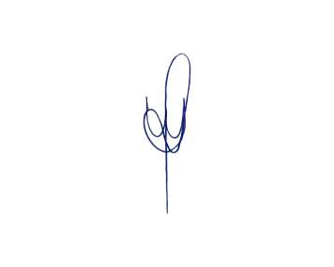
WALISSON LEANDRO GOMES BARCELOS
VEREADOR

